

|  |
| --- |
| **PROPOSTA DA ATIVIDADE:** |

A partir do diagrama apresentado abaixo desenvolva um script no Oracle Live SQL que crie as tabelas aluno, matrícula e classe com seus respectivos atributos respeitando o relacionamento das chaves primaria e estrangeira. Após o desenvolvimento copie o cole o script abaixo.

Oracle Live SQL disponível em: [https://livesql.oracle.com](https://livesql.oracle.com/)/

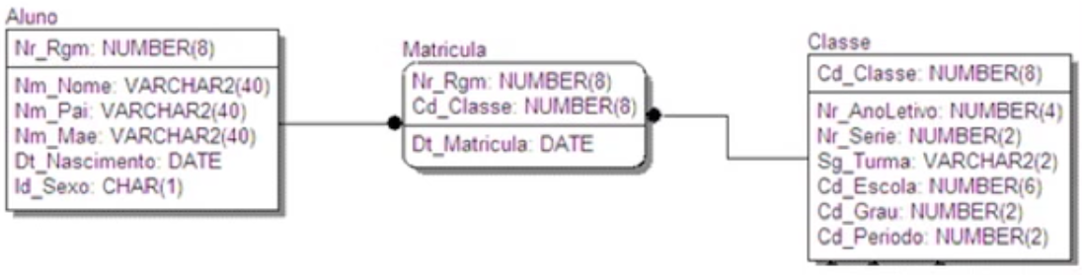

|  |
| --- |
| **SCRIPT –** *cole o script desenvolvido abaixo* |